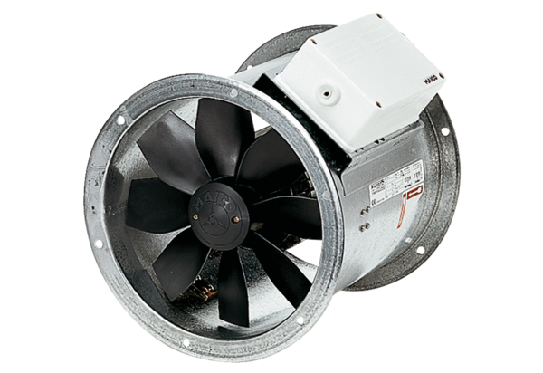Axial-Rohrventilator DZR 40/6 BVerpackungseinheit: 1 StückSortiment: C
Artikelnummer: 0086.0029Hersteller: MAICO

